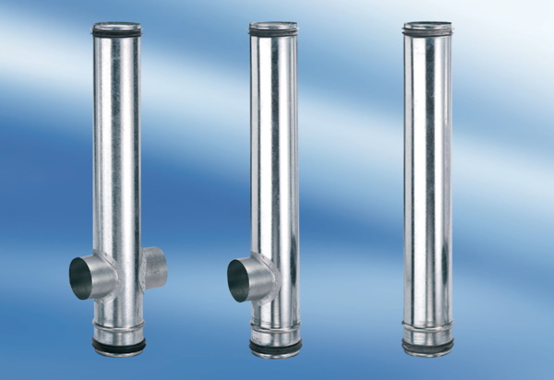BA 140/80-2Csomagolási egység: 1 darabVálaszték: B
Termékszám: 0093.0051Gyártó: MAICO

